Разработка полимерных композиционных материалов на основе политетрафторэтилена с комбинированным наполнением углеродного волокна и нанооксида цинка
Иванов А.А., Васильев А.П, Охлопкова А.А.
Студент, 4 курс специалитета
Северо-Восточный федеральный университет имени М.К. Аммосова, институт естественных наук, Якутск, Россия
E-mail: arturivanov414@gmail.com
Среди полимерных композиционных материалов (ПКМ) выделяются материалы на основе политетрафторэтилен (ПТФЭ) благодаря широкому диапазону рабочих температур, низкому коэффициенту трения и химической инертности. Эксплуатационные свойства ПТФЭ повышают модификацией наполнением различными наполнителями. Дисперсные наполнители повышают износостойкость, а волокнистые прочность при сжатии и растяжении, а также износостойкость [1]. Среди многофункциональных наноразмерных частиц особенно примечателен оксид цинка (ZnO) из-за отличных механических свойств, доступности, химической устойчивости и пр. [2].
Цель работы – исследование влияния комбинированного наполнения ПТФЭ углеродным волокном и нанооксидом цинка с механической активацией.
В таблице 1 приведены физико-механические и триботехнические характеристики ПТФЭ и ПКМ в зависимости от содержания наполнителей.
Таблица 1. Физико-механические и триботехнические характеристики ПТФЭ и ПКМ
Образец | σ_{рм}, МПа | ε_{рр}, % | E_{р}, МПа | I, мг/ч | Образец | I, мг/ч
ПТФЭ исходный | 25 | 596 | 369 | 120,00 | -
5% УВ + 2% ZnO | 10 | 248 | 312 | 0,19 | 5% УВ | 0,50
10% УВ + 2% ZnO | 12 | 243 | 630 | 0,41 | 10% УВ | 0,40
Из таблицы 1 наблюдается повышение износостойкости в 631 раз у ПКМ с наполнением 5 мас.% УВ и 2 мас.% ZnO относительно исходного полимера. Модуль упругости ПКМ с наполнением 10 мас.% УВ и 2 мас.% ZnO увеличился на 70% относительно ПТФЭ. На рис. 1 в надмолекулярной структуре ПКМ наблюдается адгезия наночастиц оксида цинка на поверхности волокон, что, возможно, увеличивает её удельную поверхность улучшая эксплуатационные свойства. Повышение износостойкости связано с ориентацией волокон вдоль направления трения и переносом нагрузки на наночастицы. Для сравнения триботехнических характеристик были произведены ПКМ с наполнением углеродного волокна и результаты показали, что комбинированное наполнение с наночастицами оксида цинка увеличивает износостойкость в 2,1 раз.
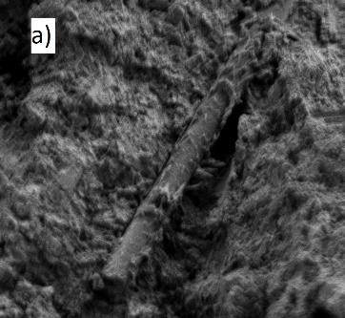 | 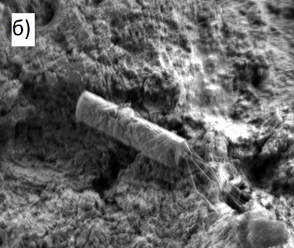
Рис.1. Надмолекулярная структура ПКМ x1000: а) ПТФЭ 10 мас.%, 1 мас.% ZnO; б) ПТФЭ 10 мас.%, 2 мас.% ZnO.
Работа выполнена в рамках государственного задания FSRG-2023-0026.
Литература
- Isakova T. A., Petrova P. N., Markova M. A. Investigation of Polymer Composite Materials Based on Mechanically Activated Polytetrafluoroethylene // Journal of Siberian Federal University. Engineering & Technologies. – 2023. – Vol. 16. – №. 8. – P. 967-976.
- Mandal A. K. et al. Current research on zinc oxide nanoparticles: synthesis, characterization, and biomedical applications // Nanomaterials. – 2022. – Vol. 12. – №. 17. – P. 3066.

